Alumno: Luis Rodriguez Palacios
Modulo: Entornos de Desarrollo
Ciclo: Grado superior Desarrollo de Aplicaciones Multiplataforma
Fecha: 21/11/2025
Profesor: Cesar Brera Marquez

INDICE:

LOGGER EN JAVA USANDO VISUALCODE 3
Descarga el programa e impórtalo en VisualCode, debería ser visible tanto la carpeta Debugger como la de Logger. 3
Modifica el programa para que se muestren por consola los siguientes mensajes: 4
1.1 Cuando se inicia la aplicación: 4
1.2 Cada vez que el programa lea una nueva línea de código deberá mostrar: 5
1.3 Cada vez que el programa reciba una línea e identifique el valor de n y de m deberá mostrar: 6
1.4 Antes de que se devuelva el resultado de nModuloM se tiene que mostrar: 7
1.5 En caso de que se vaya a devolver un -1 mostrar: 8
1.6 Cuando finaliza la aplicación: 9
2 Modifica el programa para que se guarde en un fichero de log, llamado app.log 10
3 Modifica el programa para que se guarde el fichero en un directorio de logs. 12
3 Modifica el programa para que no se muestre por consola, solo por el fichero. 13
4 ¿Cómo modificarías para que solo salgan los mensajes de WARN o superiores? 14

LOGGER EN JAVA USANDO VISUALCODE

Descarga el programa e impórtalo en VisualCode, debería ser visible tanto la carpeta Debugger como la de Logger.
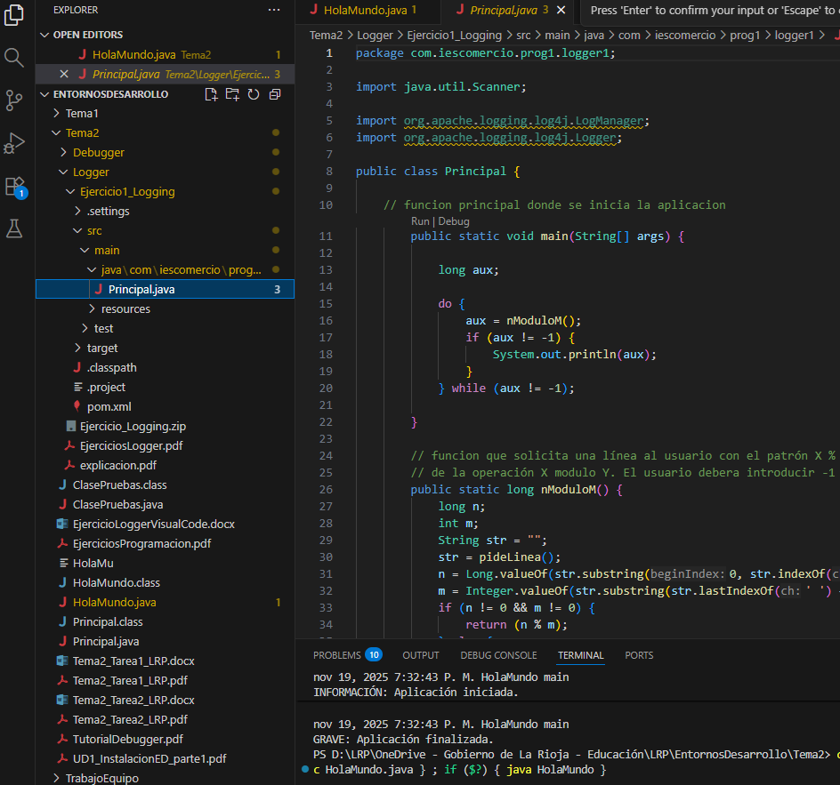

Modifica el programa para que se muestren por consola los siguientes mensajes:

Cuando se inicia la aplicación:
INFO – “Aplicación iniciada”
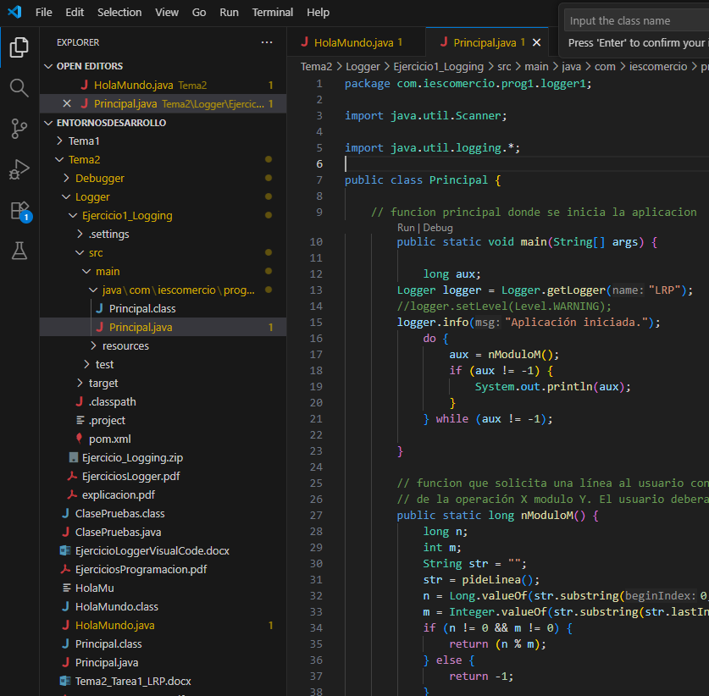

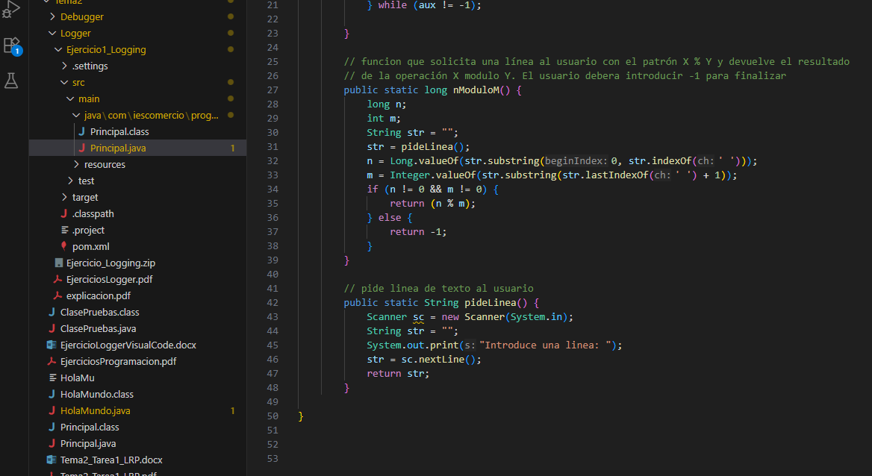

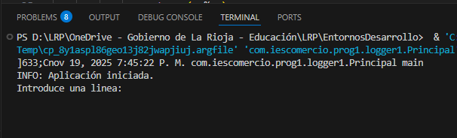

Cada vez que el programa lea una nueva línea de código deberá mostrar:
- INFO – “Línea leída” <se debe añadir la línea>
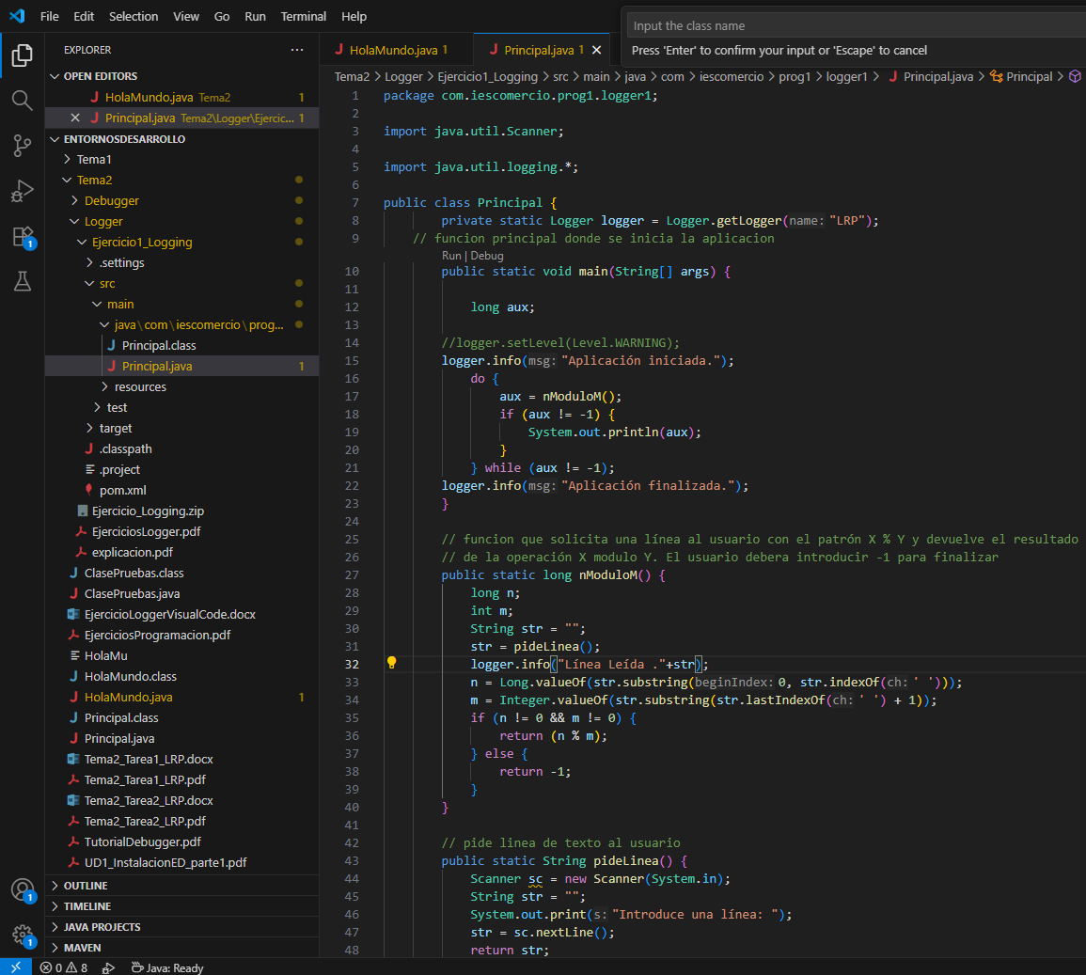
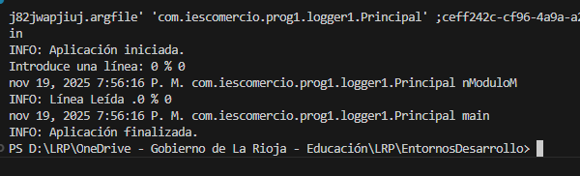

Cada vez que el programa reciba una línea e identifique el valor de n y de m deberá mostrar:
DEBUG – “El valor de n: “ <se debe añadir el valor de n>
DEBUG – “El valor de m: “ <se debe añadir el valor de m>
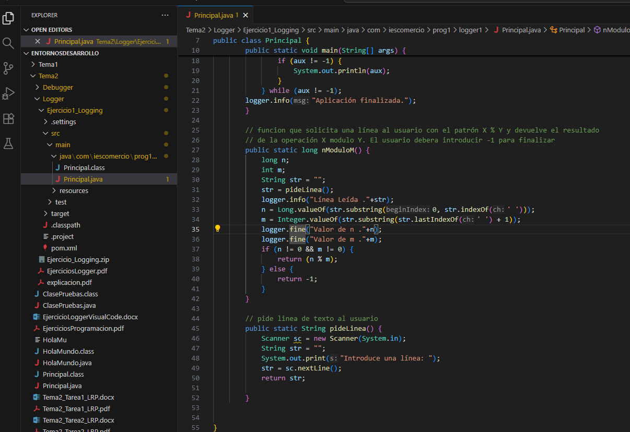

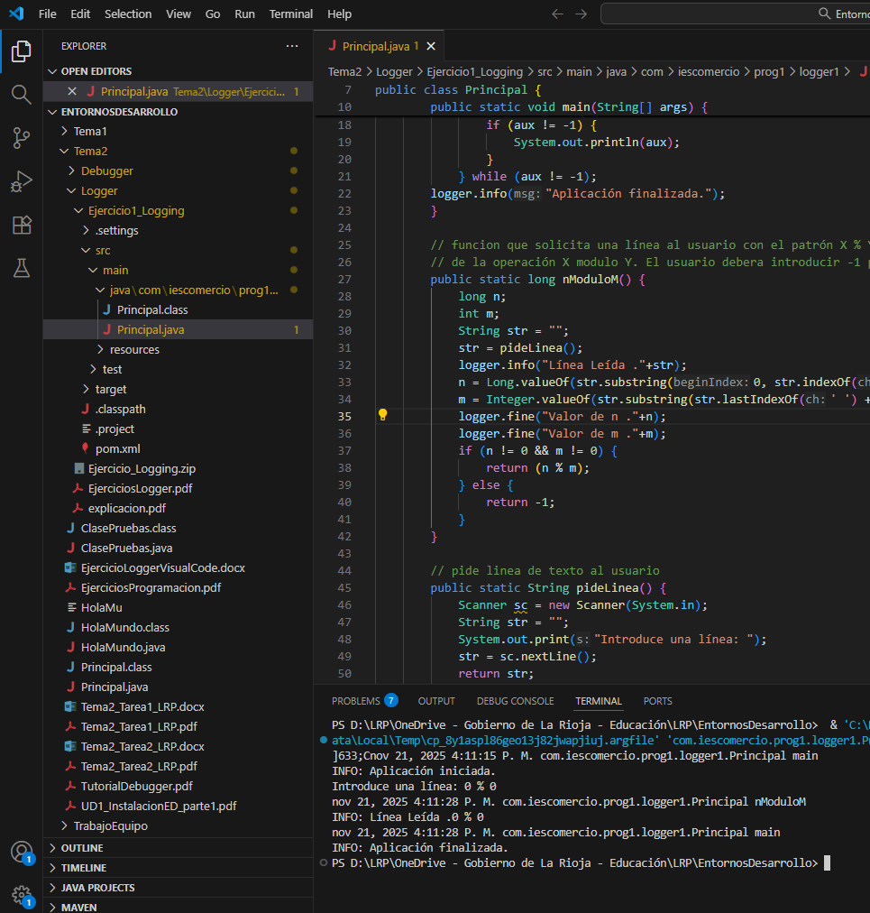

1.4 Antes de que se devuelva el resultado de nModuloM se tiene que mostrar:
INFO – “Resultado: ” <se debe añadir el resultado>
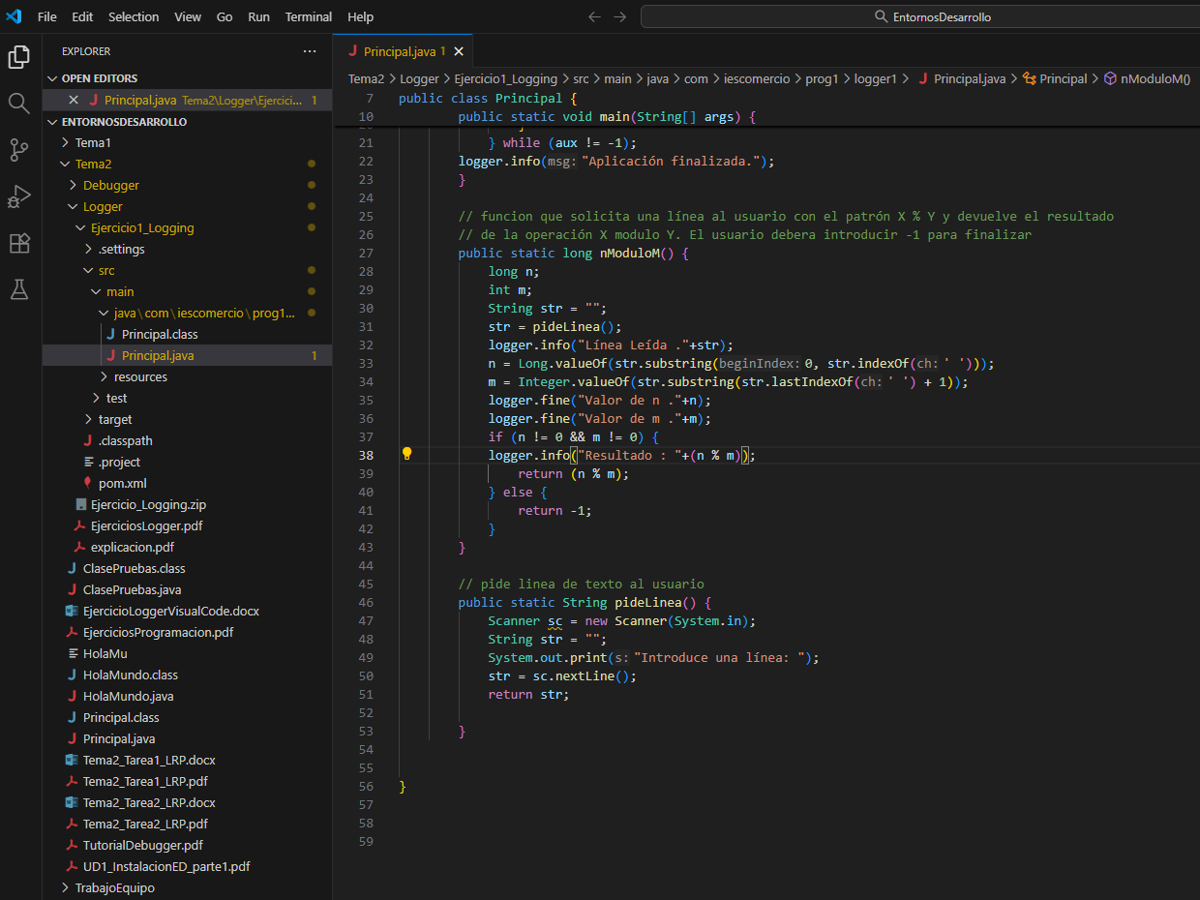

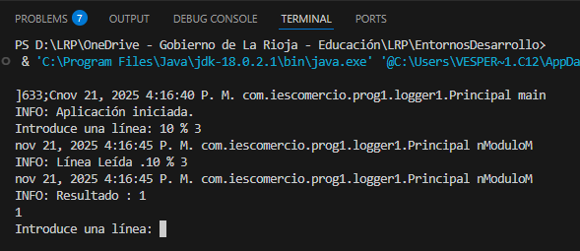

1.5 En caso de que se vaya a devolver un -1 mostrar:
  - WARN – “Se devuelve -1”

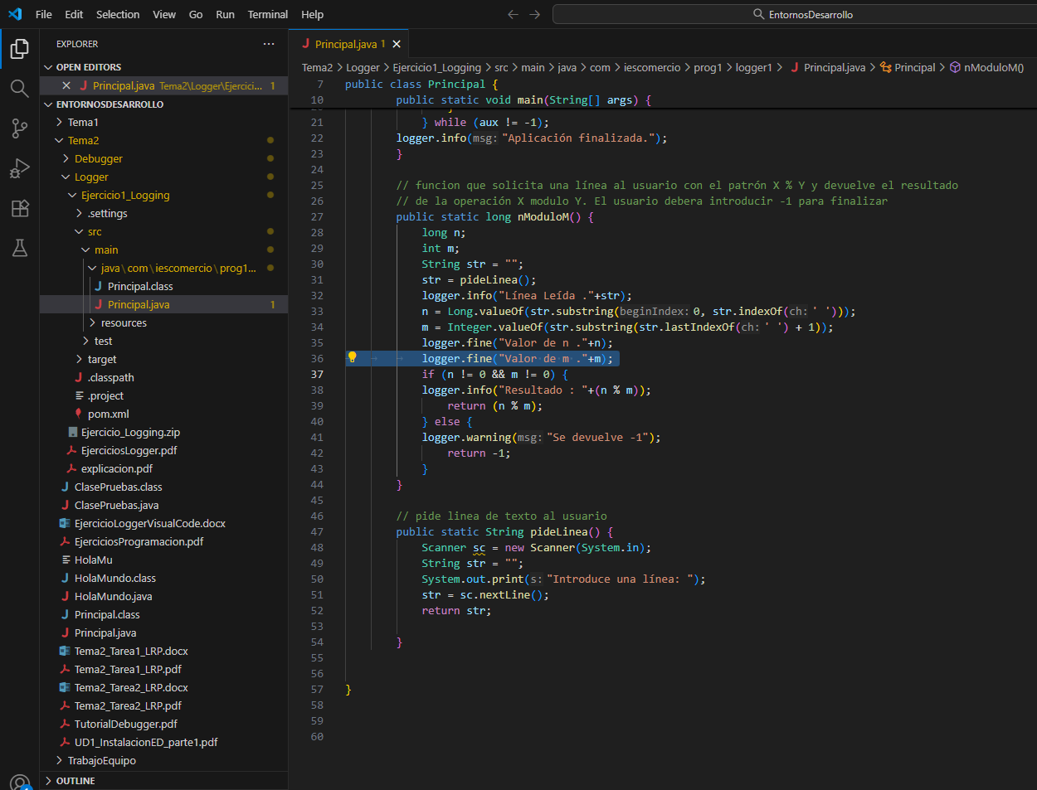

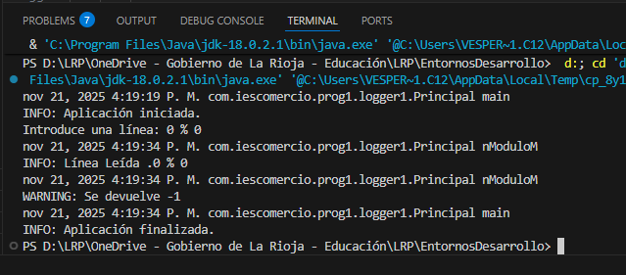

1.6 Cuando finaliza la aplicación:
  - INFO – “Aplicación finalizada”

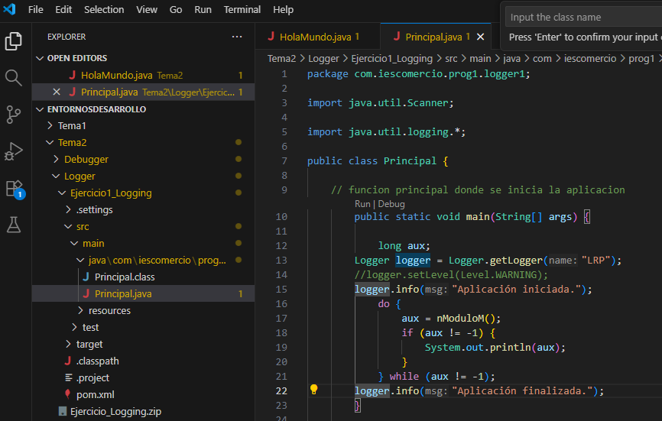

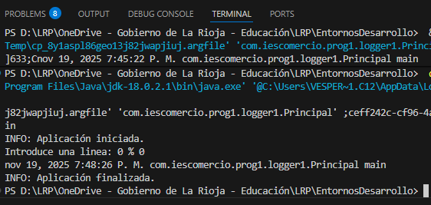

2 Modifica el programa para que se guarde en un fichero de log, llamado app.log
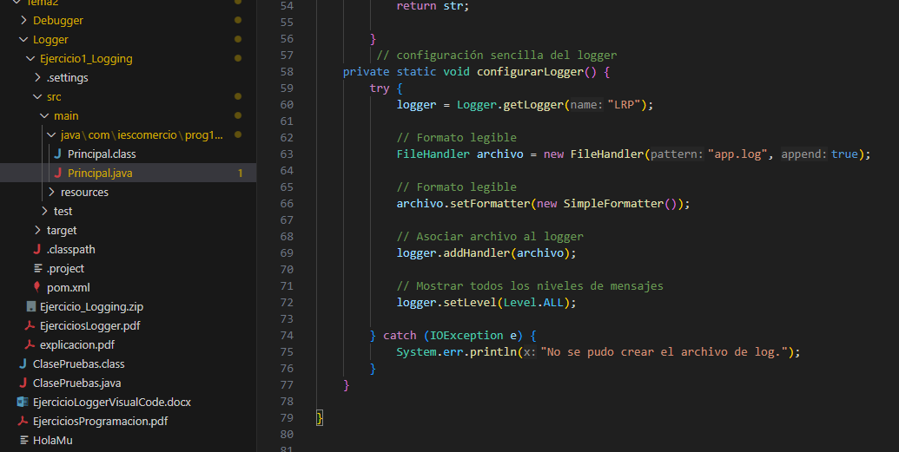

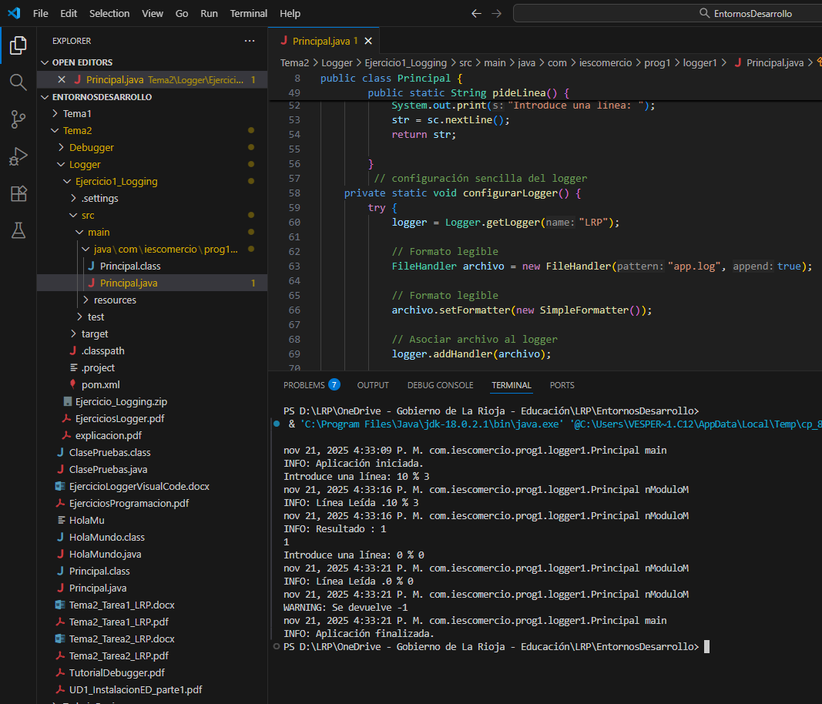

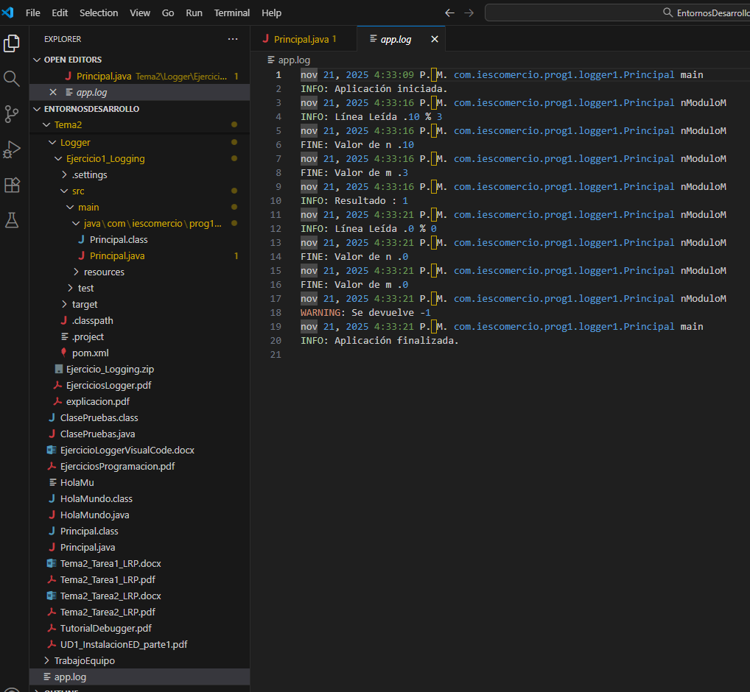

3 Modifica el programa para que se guarde el fichero en un directorio de logs.
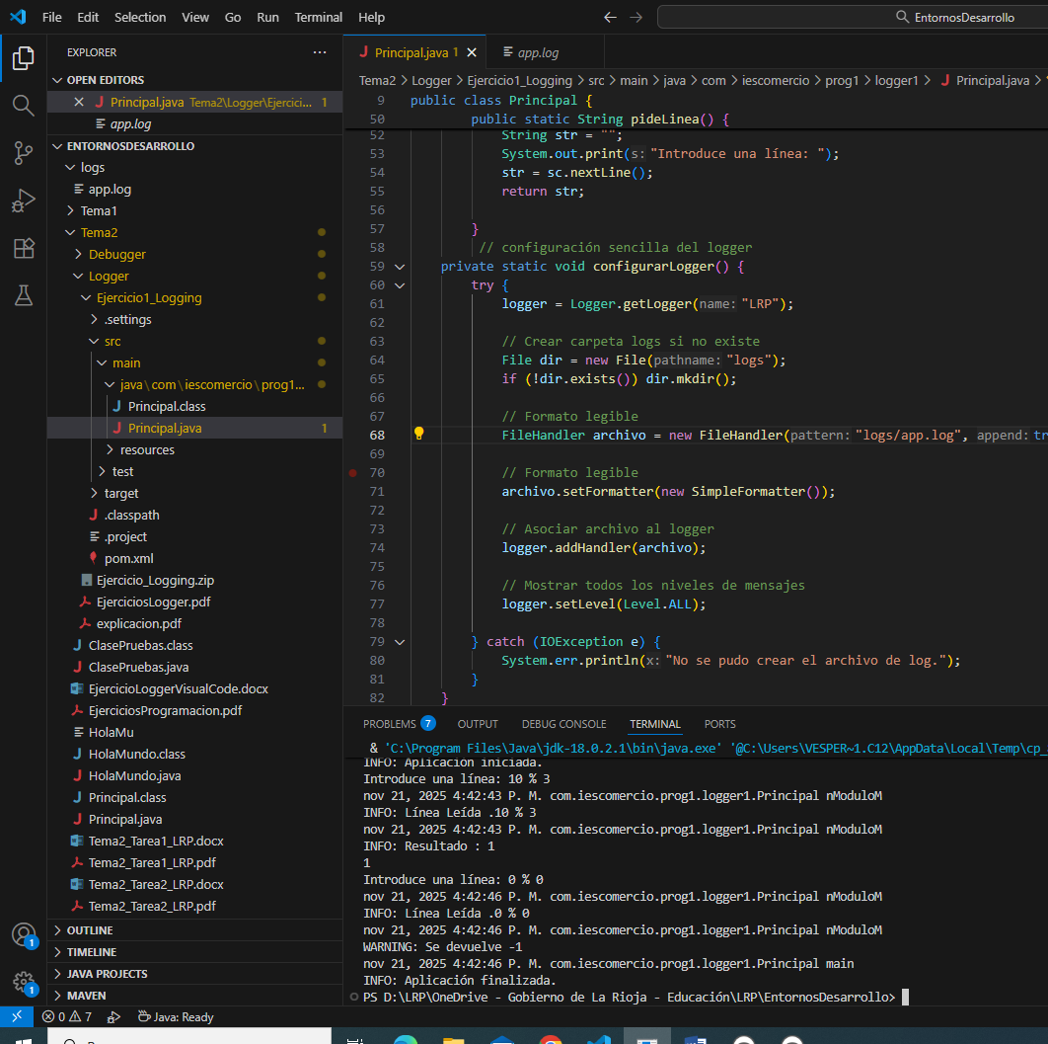

3 Modifica el programa para que no se muestre por consola, solo por el fichero.
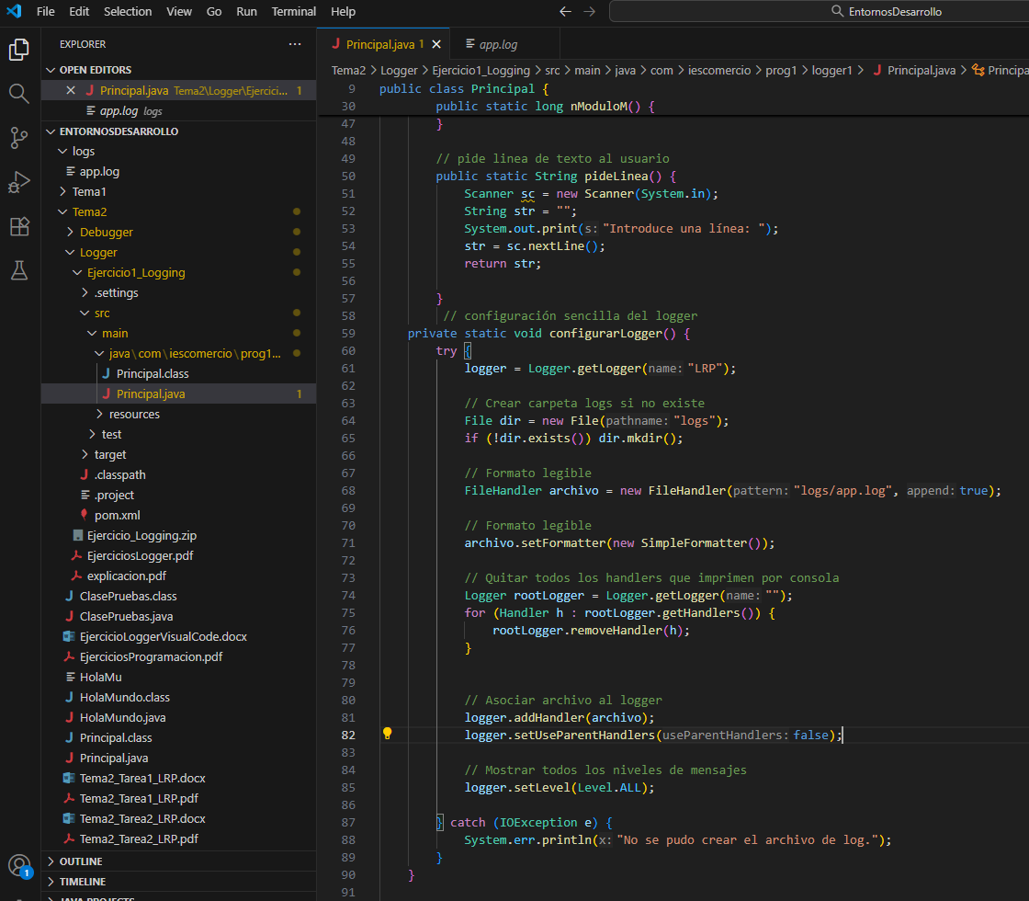

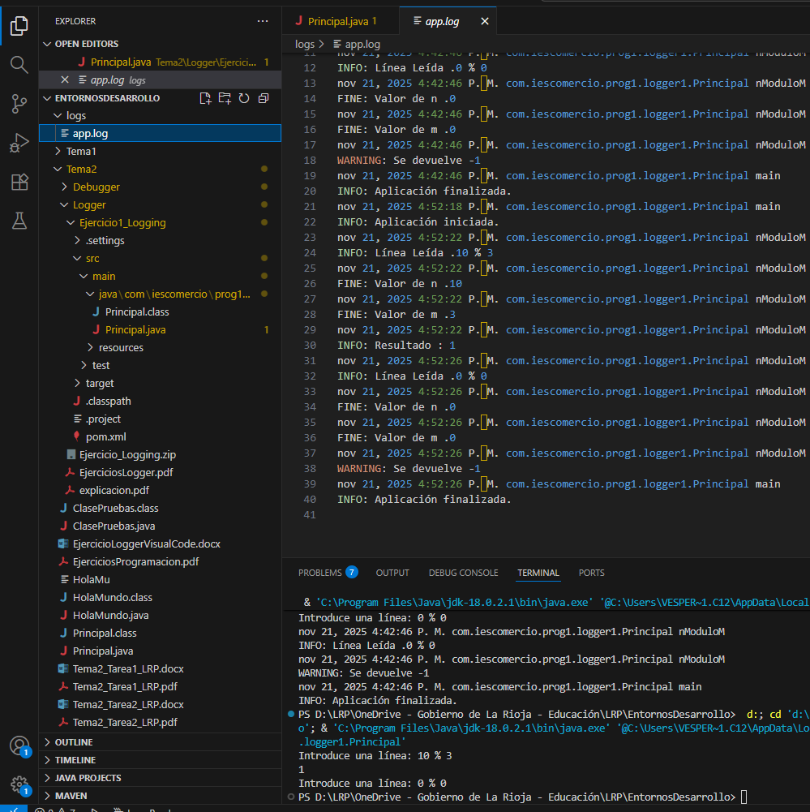

4 ¿Cómo modificarías para que solo salgan los mensajes de WARN o superiores?
